Barrancabermeja, 4 de septiembre de 2026

Señores Administrativos

Asunto: Solicitud de oportunidad para presentar parcial de Física II

Cordial saludo

Por medio de la presente, me permito solicitar respetuosamente la oportunidad de presentar el parcial de Física II que no pude realizar el día 31 de agosto, debido a que me encontraba participando en un evento deportivo del SENA. En dicha actividad estuve acompañado por el instructor de deportes, cumpliendo con la programación y las actividades correspondientes al evento.
La actividad se desarrolló el día 31 de agosto, en el horario de 6:00 p. m. a 8:00 p. m. Como soporte de mi asistencia, adjunto la fotografía de la firma registrada en la tabla de asistencia, además de las pruebas correspondientes que permiten acreditar mi participación en el evento.
Quisiera aclarar también que actualmente me encuentro realizando simultáneamente mis estudios en el SENA, en el programa de Análisis y Desarrollo de Software (ADSO), y la carrera de Ingeniería de Sistemas en la UDI. Debido a la coincidencia de los horarios y compromisos académicos con la actividad deportiva programada por el SENA, me fue imposible asistir al parcial en la fecha establecida.
Agradezco de antemano su comprensión, atención y consideración frente a esta situación. Quedo atento a su respuesta y a las indicaciones que me pueda brindar.

Atentamente

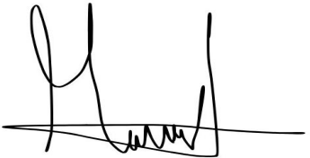

MARLON ANDREY HERRERA ARIAS

C.C. 1.096.204.987

Ingeniería de Sistemas – UDI

SENA – Análisis y Desarrollo de Software (ADSO)

